《安全评价报告信息公布表》
机构名称 | 重庆市安全生产科学研究有限公司 |  |  |  |  | 资质证号 |  |  | APJ-（渝）-001
委托单位 | 重庆渝遂复线高速公路有限公司
项目名称 | 渝遂高速公路复线歇马枢纽涉外环D711天然气管道迁改工程安全评价
项目类别 | ☑预评价 □现状评价 □验收评价 □其他
所属业务类别 |  | 陆上石油天然气管道运输
安全评价过程控制情况
安全评价项目管理 | 项目组组长 |  |  |  | 技术负责人 |  |  |  |  | 过程控制负责人
安全评价项目管理 | 包鹏 |  |  |  | 陈美宝 |  |  |  |  | 冯皓
编制过程 | 报告编制人 |  |  | 报告提交日期 |  |  | 报告审核人 |  |  |  | 报告审批人
编制过程 | 包鹏\易安柯 |  |  | 2021.12 |  |  | 蔡治勇 |  |  |  | 蔡治勇
姓 名 | 认定专业 |  | 安全评价师从业识别卡/证书编号 |  |  |  | 注册安全工程师  注册证号 |  |  |  |  | 是否专职
包鹏 | 安全 |  | S011021000110191000318/019236 |  |  |  | 55100092643 |  |  |  |  | 是
易安柯 | 油气储运 |  | S011053000110193002441/035801 |  |  |  |  |  |  |  |  | 是
雷楠 | 油气储运 |  | S011053000110193002251/035553 |  |  |  |  |  |  |  |  | 是
钟兢 | 设备 |  | 1700000000201054/030702 |  |  |  |  |  |  |  |  | 是
刘文娟 | 自动化（仪表） |  | 1700000000201153/019235 |  |  |  | 55140156484 |  |  |  |  | 是
刘菊梅 | 采油，防腐（专利） |  | 1500000000100202/016794 |  |  |  | 55080052961 |  |  |  |  | 是
何文勋 | 安全 |  | S011053000110193002272/035650 |  |  |  |  |  |  |  |  | 是
陈美宝 | 油气储运 |  | 1500000000100116/016795 |  |  |  | 55090076429 |  |  |  |  | 是
蔡治勇 | 安全 |  | 0800000000102949/003832 |  |  |  | 55080052964 |  |  |  |  | 是
项目简介 | 根据前期摸排情况并结合公路设计图纸，渝遂高速公路复线（北碚至铜梁段）项目的建设将导致施工范围内现状重庆燃气集团外环D711高压天然气输气管道被占压，管道与拟建F匝道、D匝道交角很小，被C匝道0角度覆盖，无法设置护涵对管道进行保护，施工过程中可能影响输气管道的正常运行。为保证重燃集团外环D711天然气管道的安全可靠性，同时不影响渝遂高速公路复线项目的建设，重庆渝遂复线高速公路有限公司拟对受影响的天然气管道进行迁改  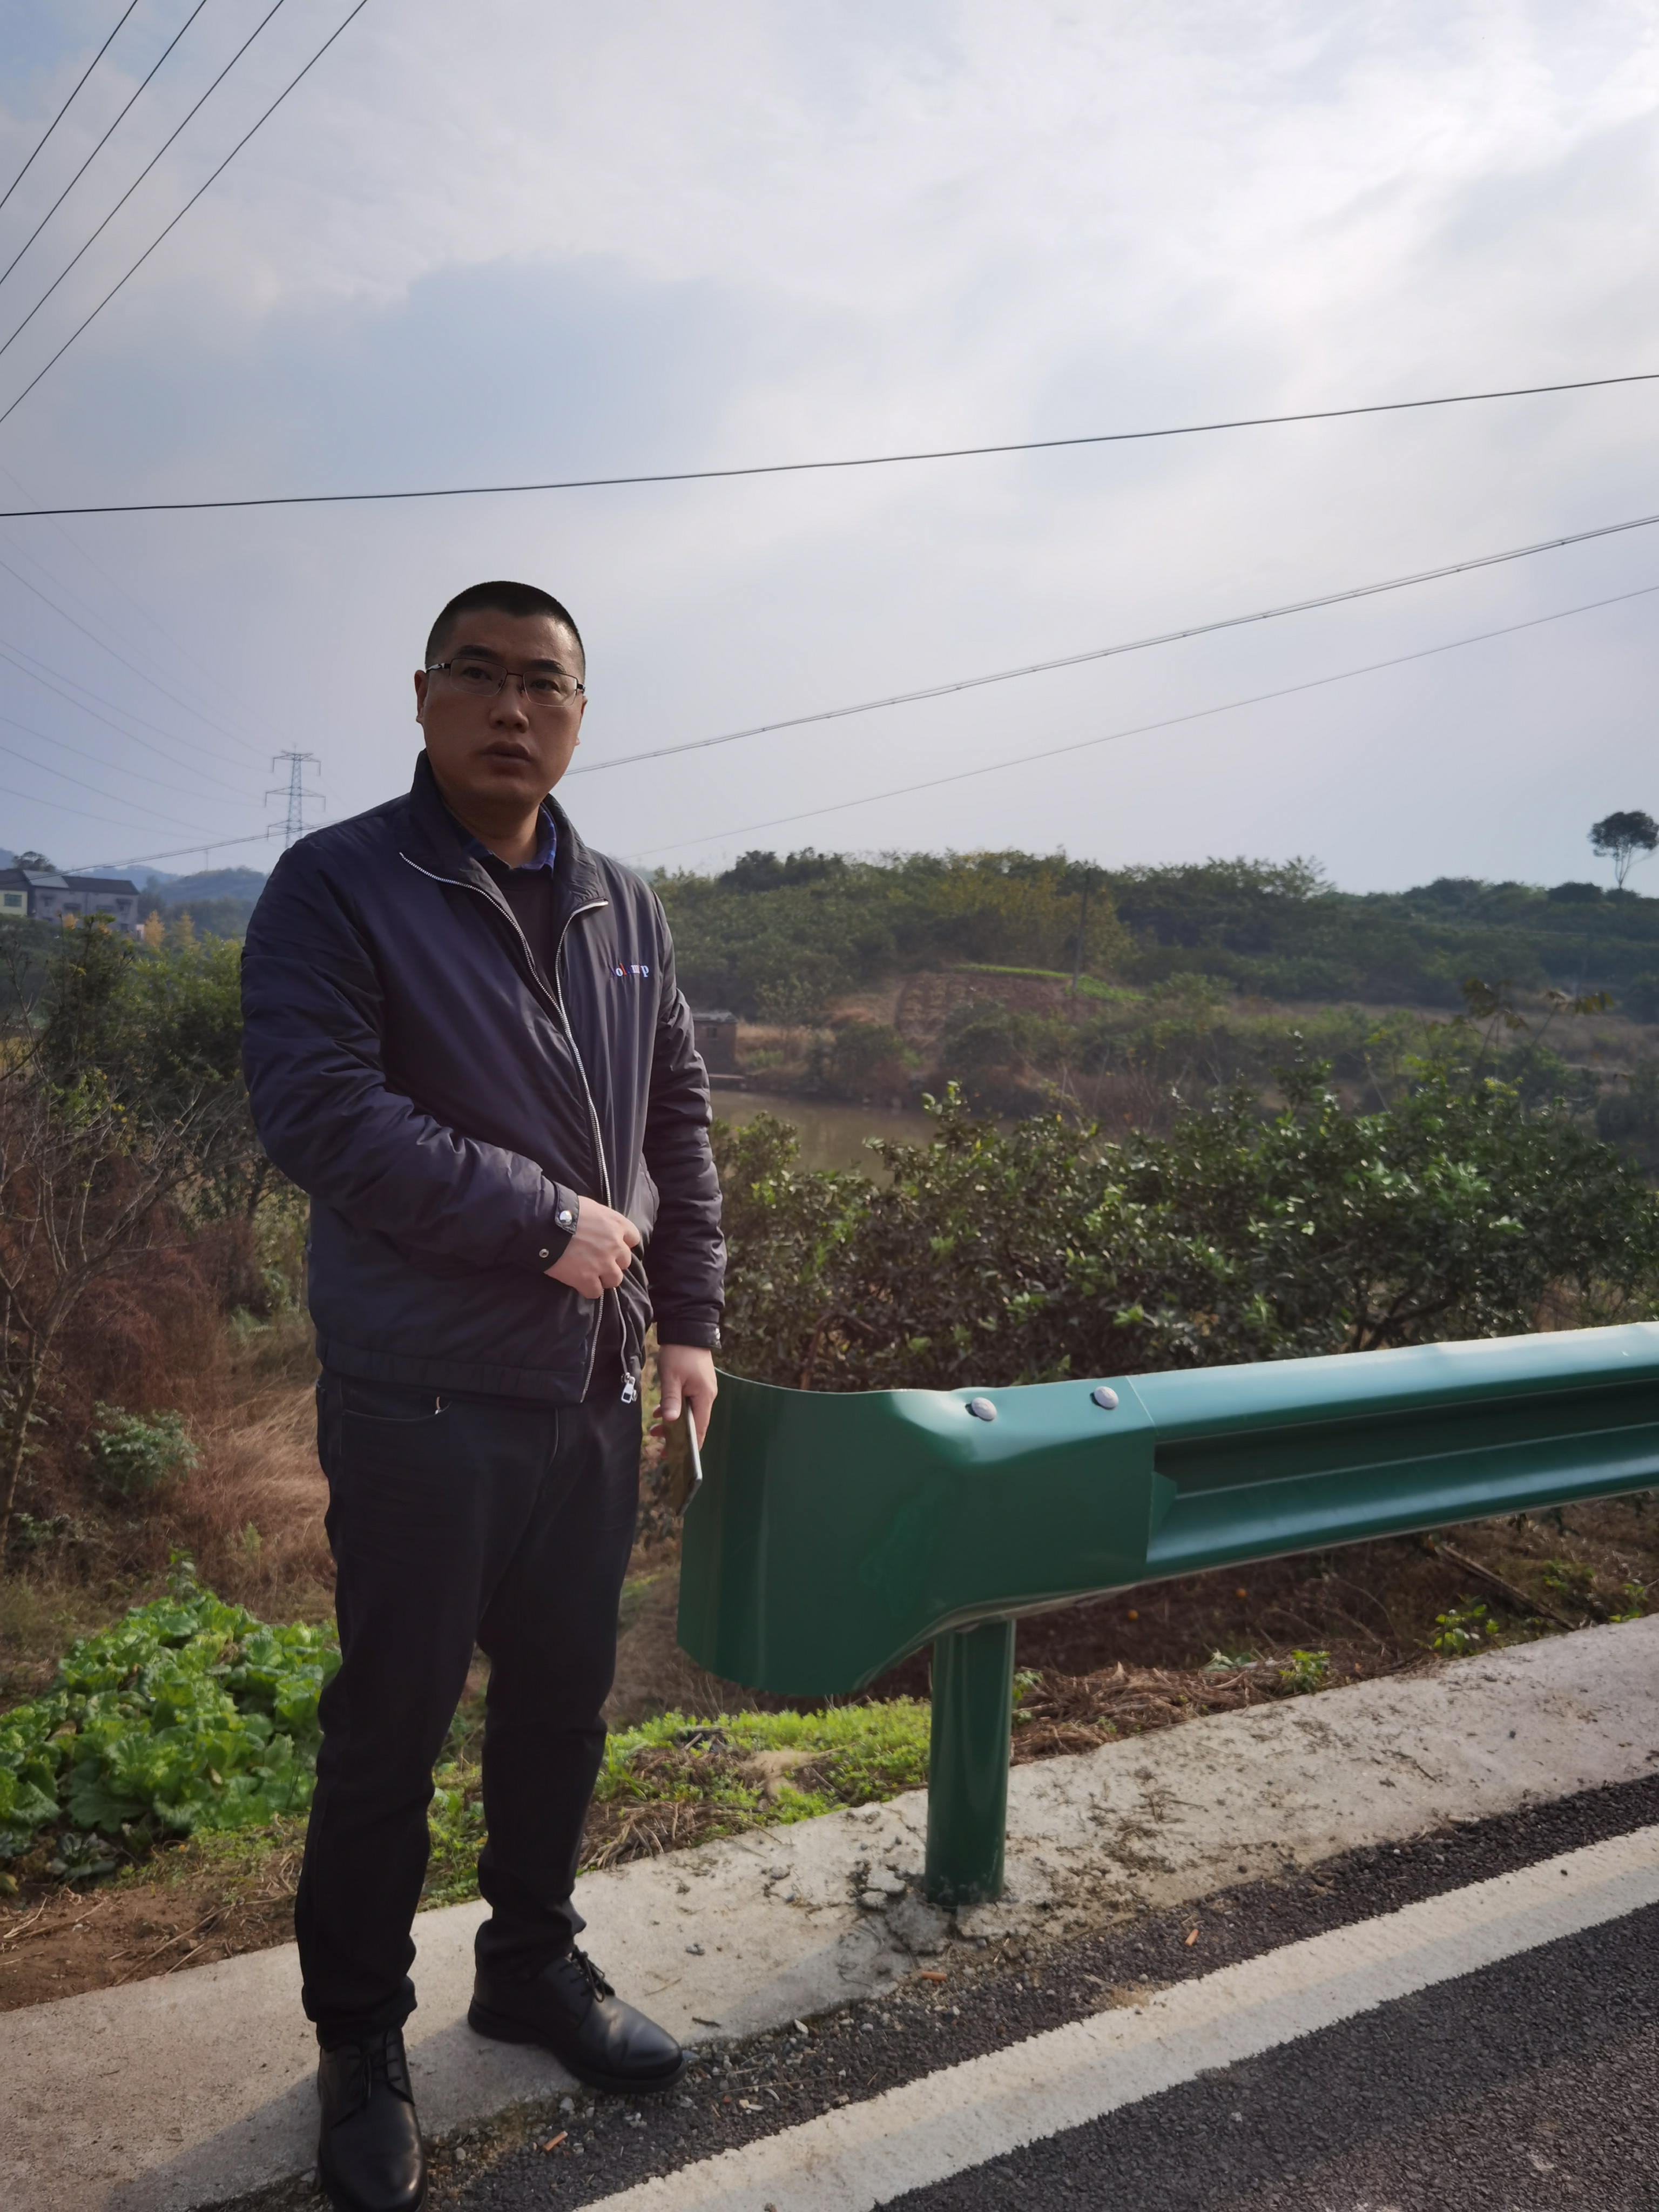
现场开展工作情况 | 勘验人员 |  | 勘验时间 |  |  |  | 勘验任务 | 勘验中的问题
现场开展工作情况 | 易安柯。包鹏 |  | 2021.7

